Fax. +39 075 599 73 43
info@certifico.com
www.certifico.com
Tel. +39 075 599 73 63
Via A. De Curtis 28 - 06135 Perugia PG
Certifico S.r.l.
Quadro complessivo stato VR
Quadro complessivo stato VR
Valutazione dei rischi (RESS All. I Dir. 2006/42/CE)
Direttiva 2006/42/CE del Parlamento Europeo e del Consiglio del 17 maggio 2006 relativa alle macchine e che modifica la direttiva 95/16/CE
Fabbricante "Certifico S.r.l."
Indirizzo
Città
Provincia
Stato
Cap
Via A. De Curtis 28
06135
PG
Perugia
Italia
Macchina "Rettificatrice"
Rettifica
Uso previsto
001
Serie/Matricola
Anno costr.
Revisione
0003/08/2017
Modello
2017
001_2017

Certifico S.r.l.
Rettificatrici
Rev.: 00
Matricola: 001_2017
Anno: 2017
Mod.: 001
Macchina:
Rettificatrice
Progetto:
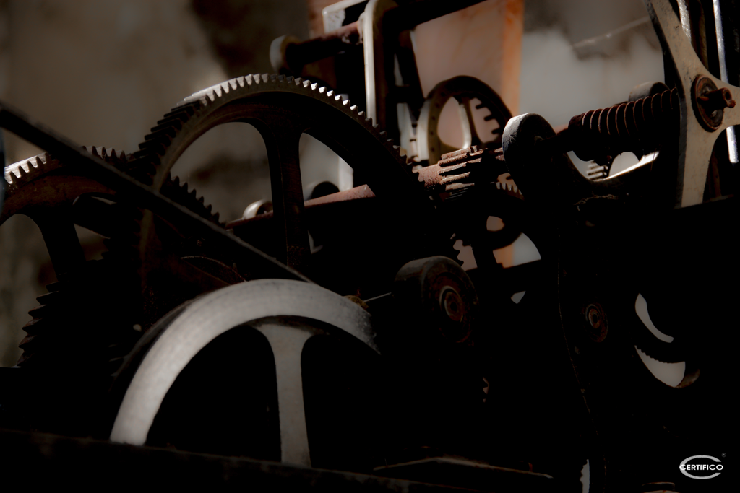

Fax. +39 075 599 73 43
info@certifico.com
www.certifico.com
Tel. +39 075 599 73 63
Via A. De Curtis 28 - 06135 Perugia PG
Certifico S.r.l.
A
C
PASS
Quadro complessivo stato VR
1 Requisiti essenziali di sicurezza e di tutela della salute
1.1 Considerazioni generali
1.1.1 Definizioni
NO

1.1.2 Principi d'integrazione della sicurezza
NO
1.1.3 Materiali e prodotti
NO
1.1.4 Illuminazione
NO
1.1.5 Progettazione della macchina ai fini della movimentazione
NO
1.1.6 Ergonomia
NO
1.1.7 Posti di lavoro
NO
1.1.8 Sedili
NO
1.2 Sistemi di comando
1.2.1 Sicurezza ed affidabilità dei sistemi di comando
NO
1.2.2 Dispositivi di comando
NO
1.2.3 Avviamento
NO
1.2.4 Arresto
1.2.4.1 Arresto normale
NO
1.2.4.2 Arresto operativo
NO
1.2.4.3 Arresto di emergenza
NO
1.2.4.4 Assemblaggi di macchine
NO
1.2.5 Selezione del modo di comando o di funzionamento
NO
1.2.6 Guasto del circuito di alimentazione di energia
NO
1.3 Misure di protezione contro i pericoli meccanici
1.3.1 Rischio di perdita di stabilità
NO
1.3.2 Rischio di rottura durante il funzionamento
NO
1.3.3 Rischi dovuti alla caduta o alla proiezione di oggetti
NO
1.3.4 Rischi dovuti a superfici, spigoli od angoli
NO
1.3.5 Rischi dovuti alle macchine combinate
NO
1.3.6 Rischi connessi alle variazioni delle condizioni di funzionamento
NO
1.3.7 Rischi dovuti agli elementi mobili
NO
1.3.8 Scelta di una protezione contro i rischi dovuti agli elementi mobili
1.3.8.1 Elementi mobili di trasmissione
NO
1.3.8.2 Elementi mobili che partecipano alla lavorazione
NO
1.3.9 Rischi di movimenti incontrollati
NO
1.4 Caratteristiche richieste per i ripari ed i dispositivi di protezione
1.4.1 Requisiti generali
NO
1.4.2 Requisiti particolari per i ripari
1.4.2.1 Ripari fissi
NO
1.4.2.2 Ripari mobili interbloccati
NO
1.4.2.3 Ripari regolabili che limitano l'accesso
NO
1.4.3 Requisiti particolari per i dispositivi di protezione
NO
1.5 Rischi dovuti ad altri pericoli
1.5.1 Energia elettrica
NO
1.5.2 Elettricità statica
NO
Tabella stati
Applicabilità
Conformità
Pass scheda VR (1)
01
02
03
04
05
Non applicabile

Applicabile
Applicabile
Applicabile
Non esaminata
Non da stabilire
Conforme
Non conforme
Non stabilita
Valore assente
OK
OK
NO
NO
NO

(1) Il valore "Pass scheda VR" è il valore che indica, secondo la Valutazione effettuata, se la scheda VR è PASS di conformità e il requisito in valutazione è "normativamente conforme" (Compliance).

Certifico S.r.l.
Rettificatrici
Rev.: 00
Matricola: 001_2017
Anno: 2017
Mod.: 001
Macchina:
Rettificatrice
Progetto:

Fax. +39 075 599 73 43
info@certifico.com
www.certifico.com
Tel. +39 075 599 73 63
Via A. De Curtis 28 - 06135 Perugia PG
Certifico S.r.l.
A
C
PASS
Quadro complessivo stato VR
1.5.3 Energie diverse dall'energia elettrica
NO
1.5.4 Errori di montaggio
NO
1.5.5 Temperature estreme
NO
1.5.6 Incendio
NO
1.5.7 Esplosione
NO
1.5.8 Rumore
NO
1.5.9 Vibrazioni
NO
1.5.10 Radiazioni
NO
1.5.11 Radiazione esterne
NO
1.5.12 Radiazioni laser
NO
1.5.13 Emissioni di materie e sostanze pericolose
NO
1.5.14 Rischio di restare imprigionati in una macchina
NO
1.5.15 Rischio di scivolamento, inciampo o caduta
NO
1.5.16 Fulmine
NO
1.6 Manutenzione
1.6.1 Manutenzione della macchina
NO
1.6.2 Accesso ai posti di lavoro e ai punti d'intervento utilizzati per la manutenzione
NO
1.6.3 Isolamento dalle fonti di alimentazione di energia
NO
1.6.4 Intervento dell'operatore
NO
1.6.5 Pulitura delle parti interne
NO
1.7 Informazioni
1.7.1 Informazioni e avvertenze sulla macchina
1.7.1 Informazioni e avvertenze sulla macchina
NO
1.7.1.1 Informazioni e dispositivi di informazione
NO
1.7.1.2 Dispositivi di allarme
NO
1.7.2 Avvertenze in merito ai rischi residui
NO
1.7.3 Marcatura delle macchine
NO
1.7.4 Istruzioni
1.7.4 Istruzioni
NO
1.7.4.1 Principi generali di redazione
NO
1.7.4.2 Contenuto delle istruzioni
NO
1.7.4.3 Pubblicazioni illustrative o promozionali
NO
Tabella stati
Applicabilità
Conformità
Pass scheda VR (1)
01
02
03
04
05
Non applicabile
Applicabile
Applicabile
Applicabile
Non esaminata
Non da stabilire
Conforme
Non conforme
Non stabilita
Valore assente
OK
OK
NO
NO
NO
(1) Il valore "Pass scheda VR" è il valore che indica, secondo la Valutazione effettuata, se la scheda VR è PASS di conformità e il requisito in valutazione è "normativamente conforme" (Compliance).
Certifico S.r.l.
Rettificatrici
Rev.: 00
Matricola: 001_2017
Anno: 2017
Mod.: 001
Macchina:
Rettificatrice
Progetto:

